**ESCUELA NORAMAL DE EDUCACIÓN PREESCOLAR**

**Licenciatura en educación preescolar**

**Ciclo escolar 2020-2021**



**Curso:** Teatro

**6° semestre**

**Maestro:** Miguel Andrés Rivera Castro

***Ejercicios teatrales y/o formas dramáticas: improvisación, pantomima y drama creativo.***

**Alumna:** Sofia Mali Siller valdes

Numero de lista 19

**Grado:** 3° **Sección:** A

**Fecha:** 26 de mayo del 2021

Índice.

* Preguntas de los videos: ¿Qué es la improvisación teatral?,   Juegos dramáticos e improvisación y Mímica y pantomima.

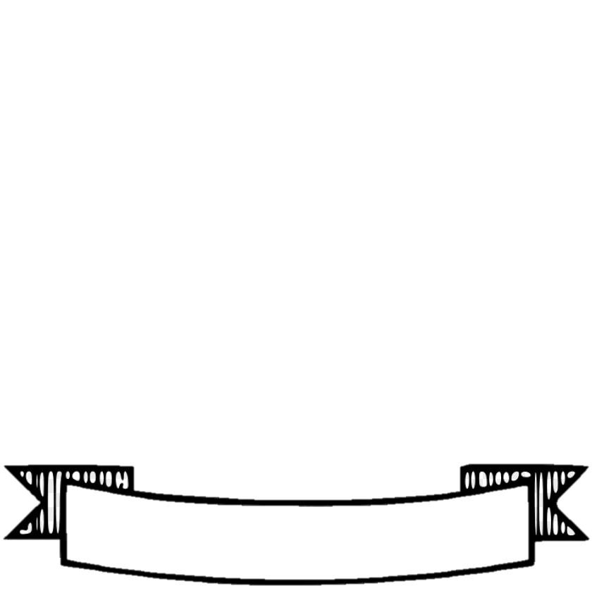

Contesta las preguntas

**1-.   ¿Qué es la improvisación teatral?**

Es una técnica escénica que permite que los improvisadores cuenten historias sin ensayos, sin coordinar nada

**2-. La improvisación vuelve a los improvisadores en:**

1. Dramaturgos

2. Escritores

3. Actores

**3-. Los improvisadores tienen que seguir dos reglas Básicas:**

1-. Aceptar, es decir que si a las ideas de los demás.

2-. No juzgar, perder el miedo a equivocarse y a ser juzgados

**4-. Has un resumen del video: Juego Dramático.**

Hablan de la improvisación, que es realizar algo que no estaba previsto. A los actores se les puede dar un contexto, los personajes, el tema y ellos pueden empezar a improvisar los diálogos con toda su creatividad.

Para lograr que la improvisación se lleve a cabo con éxito hay que tener en cuenta algunas reglas:

* Trabajar en equipo, saber convivir y aceptar las ideas de los demás para intercambiar información e ir creando en conjunto.
* Saber escuchar, para poder reaccionar en la improvisación que se está dando y que siempre sea coherente a la historia.
* Siempre decir que si, para aceptar propuestas de tus compañeros e integrarlos

El cuerpo y la voz son elementos que nos ayudaran a la improvisación.

Al improvisar desarrollamos varias habilidades como la empatía, la comunicación y habilidades personales como la imaginación y creatividad

**5-. ¿Qué es la mímica?**

Es una forma de comunicación no verbal, es decir que no cupas palabras.

**6-. ¿Qué ocupa la mímica?**

La mímica ocupa gesticulaciones y movimientos corporales que imitan un objetos o acción

**7-. ¿Qué es la pantomima?**

Es una forma de actuación que emplea la mímica, llevada a cabo por un mimo, sin palabras y con muy poca utilería

**8-.  ¿Qué hace el mimo?**

Es el actor, imita cosas que no están ahí, usa su cara y su cuerpo de manera muy expresiva, y ocupa un maquillaje que resalte su expresión

